|  |  |
| --- | --- |
| **Kelimeler:** | |
| göçmen | multeci |
| pakistanlı | göç |
| afgan | Uygur |
| suriyeli | Doguturkistan |
| Ümitozdan |  |

Konular ile ilgili en fazla gündem olan tweet:

Türkiye’deki twitter kullanıcılarının **en fazla beğeni** gösterdiği tweet konusu **sağlık** alanında olmuştur.

* **Izmir'de Doğum yapacak eşini Tepecik Eğitim ve Araştırma Hastanesi'ne götüren Suriyeli şahıs,muayeneyi yapacak olan doktorun erkek olduğunu duyunca doktora saldırdı ve burnunu kırdı.**
* İlgili tweet 975 beğeni sayısı, 74 yorum sayısı ve 202 retweet sayısı almıştır.

Kullanıcıların en fazla yorum yaptığı tweet ise:

* **We're going to find out who Republican voters are the next time there's a poll on Trump. He met with a clear white supremacist and a bunch of anti-semites. Will Republican voters reject him for that or will his numbers stay exactly the same? My guess he doesn't lose any points.**

(Bir dahaki sefere Trump hakkında bir anket yapıldığında Cumhuriyetçi seçmenlerin kim olduğunu öğreneceğiz. Açıkça beyaz bir üstünlükçü ve bir grup Yahudi aleyhtarı ile bir araya geldi. Cumhuriyetçi seçmenler onu bunun için reddedecek mi yoksa sayıları tamamen aynı mı kalacak? Tahminim puan kaybetmez.)

* İlgili tweet 624 beğeni sayısı, 285 yorum sayısı ve 192 retweet sayısı almıştır.

Kullanıcıların en fazla retweet yaptığı tweet ise:

* **Yeryüzünde hiç mi merhamet, vicdan sahibi insan kalmadı? Sağlık hakkından yararlanması engellenip açlık ve yangınla yok edilen bu yavrucaklar için yüreğimizde zerre merhamet yok mu? Sayın dindaş değiliz, sayın soydaş değiliz; insandanda mı sayılmıyoruz?**
* İlgili tweet 782 beğeni sayısı, 5 yorum sayısı ve 567 retweet sayısı almıştır.
* İlgili tweet konusu Doğu Türkistan’da yapılanlar üzerinedir.

Son 1 gün için atılan tweetlerin incelemesine bakıldığında; (12 Aralık 2022- 13 Aralık 2022 tarihleri arasında)

Hashtag olarak seçilen kelimeler: #göçmen OR #göç OR #suriyeli OR #mülteci OR #afganli OR #afganlı OR #düzensizgöç OR #ümitözdağ OR #umitozdag OR #ümitozdag OR #zaferpartisi OR #uygur OR #doguturkistan OR #pakistanlı OR #pakistanli

**Toplam Tweet Sayısı: 3147**

**En Çok Beğeni Alan Tweelere ait kullanıcı adları: aykiricomtr(5797), drsinanogan(3721), karadeniz8(2091)**

**En çok geçen kelime listesi**

**suriyeli 921**

**mülteci 743**

**göç 657**

**göçmen 604**

**var 278**

**WordCloud Çalışması**

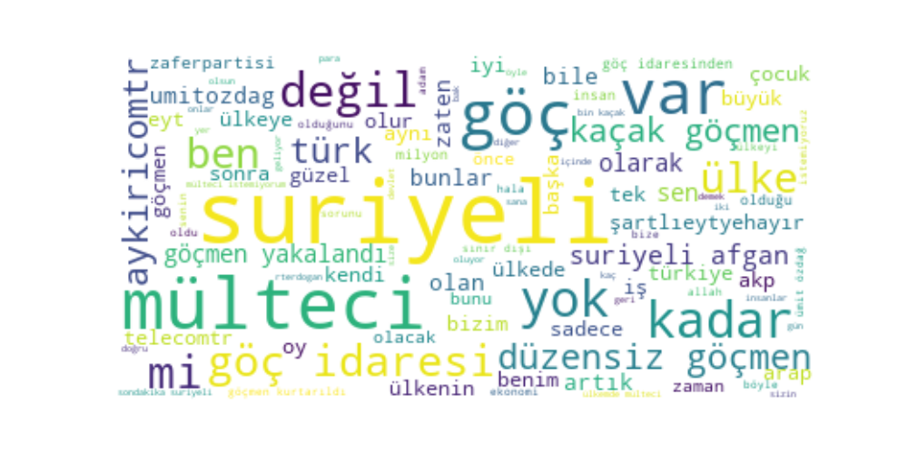

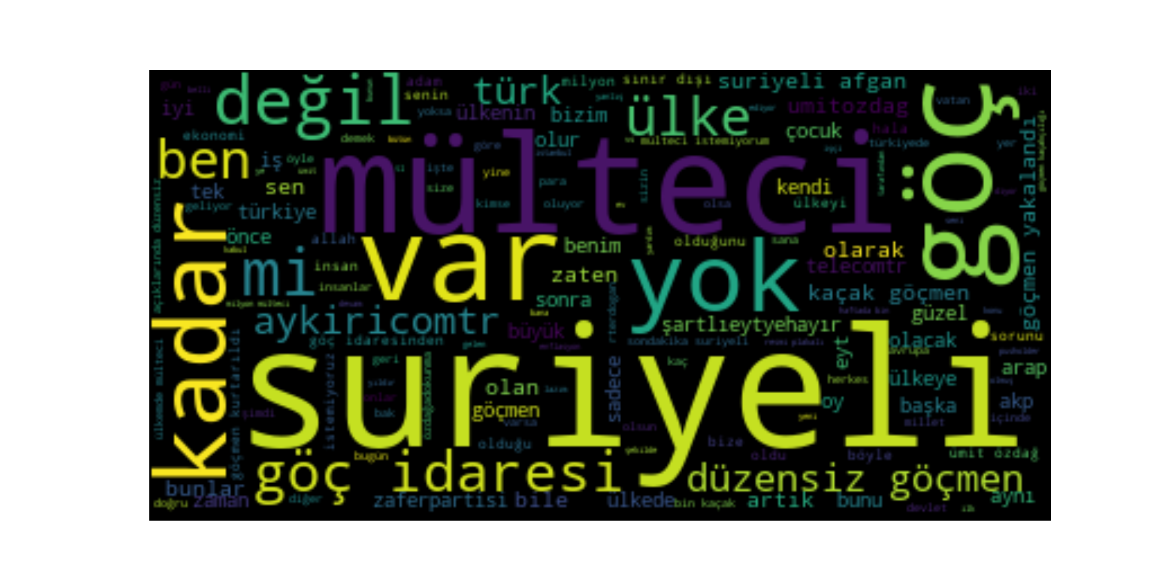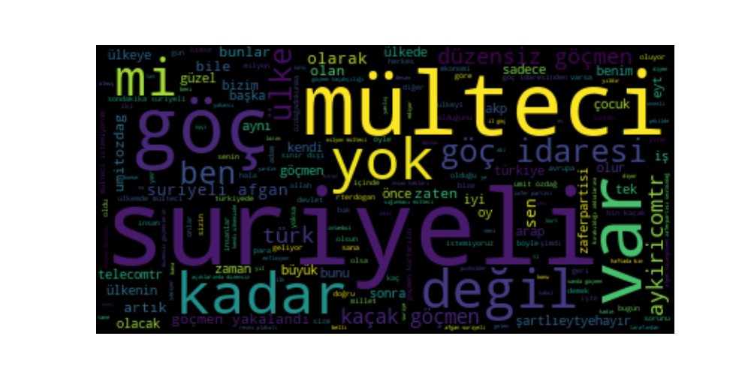

**Barplot çalışması örneği**

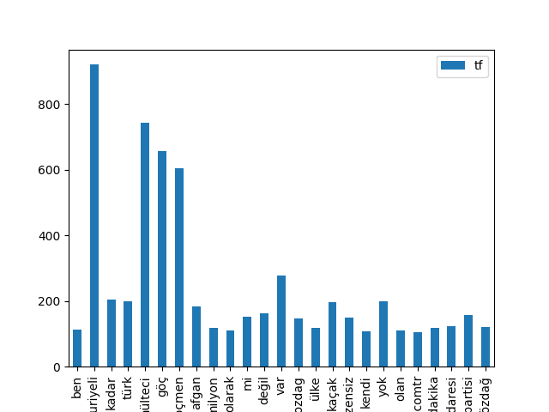

Paylaşım Sayısına göre bakıldığında yine aynı şekilde beğeni sayılarına göre bir pozitif korelasyona rastlanıyor.

**aykiricomtr(1340), drsinanogan(688), karadeniz8(516)**

**Ayrıca yapılan incelemeler neticesinde göç ve göçmene ilişkin hangi konu olursa olsun gündem başlığı hashtagi o gün içerisinde daha fazla paylaşım yapılmak için kullanılmaktadır. Örneğin bu 1 günlük çalışmada gündemin daha fazla üzerinde durduğu;**

**[ŞartlıEYTyeHayır, İstifaEtBaşaran, pazartesi]**

**[ŞartlıEYTyeHayır, eyt] gibi hashtaglerinde bu paylaşımların altında yazıldığı görülmüştür.**